1. SAÇ VE SAÇLI DERİ YAPISI VE HASTALIKLARI
1.1. Saçlı Deri
1.1.1. Tanımı
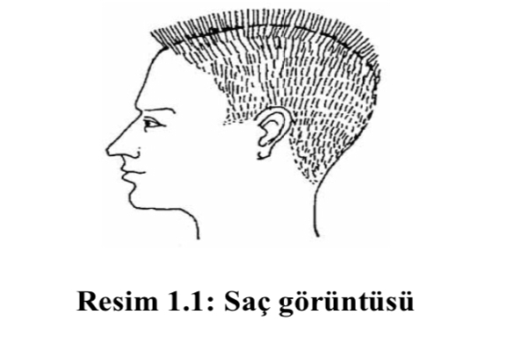
Saçlı deri, iyi gelişmiş pigmentlerin oluşturduğu terminal kıllardan meydana gelen ve kafatasını kaplayan bölgedir.
1.1.2. Yapısı
Saçlı deri üç kısımdan oluşmuştur:
•Alt kısım
•Orta kısım
•Üst kısım
Üst kısmı saçlı deriyi ilgilendirmektedir. Derinin dış koruyucu tabakasıdır. Ölü deri hücrelerini kaybetmek suretiyle kendisini sürekli olarak korumaktadır. Bu olay çok fazla düzeyde gerçekleştiğinde “kepeklenme” adını verdiğimiz sonuç ortaya çıkar.
Saç keratin adında ölü bir yapı olan bir proteinden oluşmaktadır. Bu da saçın içersinde hiçbir sinir ucu bulunmaması ve böylelikle saç kesilirken ya da kimyasal maddeler uygulandığında herhangi bir acı duyulmaması anlamına gelmektedir.
Birisinin saçımızı çektiğinde hissedilir. Saç derinin içersinde bulunan ve saç folikülü adı verilen çok küçük bir kesecik içinde oturur, deriye kökünden bağlıdır. Saç teli köküne sinir uçları bağlı bulunduğundan saç çekildiğinde ya da dimdik olduğunda bu sinirler aracılığıyla bunlar hissedilebilir. Saç köküne bağlı olan “arrektor pili” (ürperme kası) kası gerildiğinde saç teli dikleşir. Yağ bezi de saç folikülüne bağlıdır.
Saçın doğal yapıda nemlendiricisi olan sebum’u üretir. Sebum saç kökü çevresinden deri yüzeyine doğru uzar.
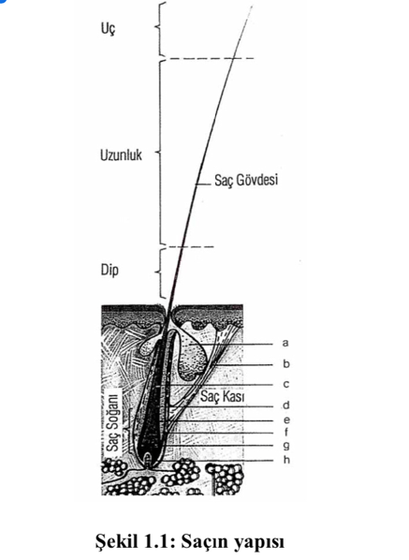
- Yağ keseciği b) Saç keseciği c) Saç kökü d) İç kök tabakası e) Dış kök tabakası f) Saç kılıfı g) Matriks h) Kıl papillası

1.1.3. Saçın Dokusu
•Kalın telli saç •İnce telli saç •Normal telli saç
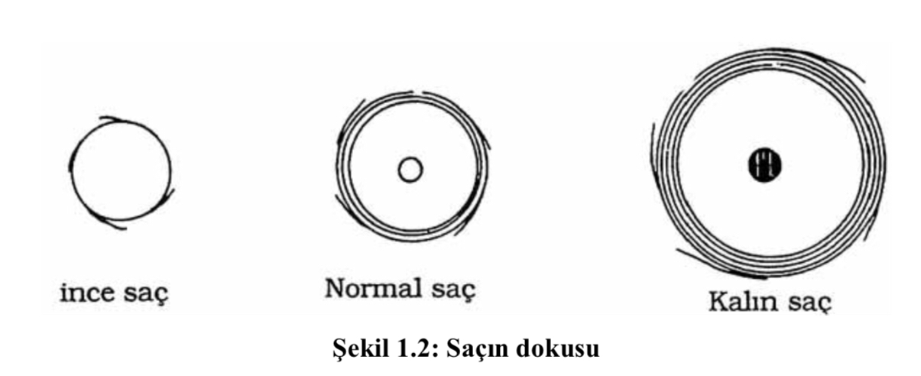

1.1.4. Saçın Cinsi
1.1.4.1. Yağlı (Sebore)

Yağlı baş derisi genellikle cildi yağlı olan kişilerde bulunur. Yağ keselerinin fazla çalışmasından dolayı saç dipleri yağlanır.

1.1.4.2. Kuru (Hassas)
Kuru baş derisi genellikle cildi kuru olan kişilerde bulunur. Ayrıca saç kozmetik ürünlerinin yanlış seçimi ve/veya yanlış kullanımı baş derisini kurutur ve hassaslaştırır. Problemli baş derisi, saç dökülmeleri ve yıpranmış saçları sağlıklı duruma getirebilmek için bakım ürünleri vardır.

1.1.4.3. Kepekli
Kepek çok kimsenin şikâyet ettiği bir husustur. Vücuttaki bazal hücrelerin normalden fazla çalışması sonucu kepeklenme ortaya çıkar. Vücut, ölen hücreleri daima dışarı atar. Bu durum baş derisinde fazlaca olursa kepek denilen şey ortaya çıkar. Bilim adamları, iki tür kepek olduğunu söylüyorlar. Biri pul pul görünümlü, kuru bir kepek, diğeri baş derisine yapışmış yağlı kepektir.
1.1.4.4. Natürel
Doğal görünümlü, sağlıklı olan saçtır.
1.1.5. Saçın Durumu
•Boyalı ve hassas
•Meçli-röfleli
•Dekolereli veya çok hassas ➢Gözenek durumu ➢Esneklik durumu
•Kırık saç uçları
1.2. Saçlı Deri Hastalıkları
1.2.1. Enfeksiyon Hastalıkları
•Tinea kapitis(saç mantarı)(saç kıran)
•Favus(Kellik)
•Kerion celsi
•Pedikülasis (parazit) bit, sirke
•Bakteriyel
1.2.1.1. Mantar
Çocuklarda çok daha yaygın görülen kafa derisinin bu mantar formu genellikle M. kanise bağlıdır. Kafa derisinin stratum korneumu ve saçı çevreleyen epiteli tutan bu form (ektotriks enfeksiyonu) kafa derisinde pembe pullu lezyonlar ve saç tellerinin gövdesinde kırılma yaparak saç dökülmesine neden olur. Tarak paylaşımıyla çok kolay yayılır. Enfeksiyon alanları bazen uzun dalga UV ışığı (wood ışığı) altında açık yeşil floresan bir renk verir.
“T. schoenleini”nin yaptığı başka bir tinea kapitis formunda mantar saç teli gövdesinin iç kısmını tutar (endotriks) ve şişme, iltihaplanma ile skar (iz ) bırakabilen yoğun yangıya neden olur.
1.2.1.2. Favus (Kellik)
Bir arada yaşama, kötü hijyen koşulları ve kötü beslenme, favusu hazırlayan faktörlerdir. İnsandan insana geçer. Hayat boyunca devam eder. Devamlı saç kaybı ve saçlı derinin atrofik sikatrisi alışılmış şeklidir.
Favus daha çok T. schoenleinii, bazen de T. violaceum ile meydana gelmektedir. Klinik olarak ortasında kırık bir saç olan, fincan biçimli sarı-yeşil mercimek büyüklüğünde godet(scutulum) denilen kabuklardan oluşur. Atrofik sikatris, cılız, gri-beyaz, normal uzunlukta saçlarla karakterizedir. Fare veya kedi idrarına benzer özel bir kokusu bulunan skutulum, kuru, çabuk kırılabilen, saf bir mantar kültüründen ibarettir. Kaldırıldığında altında nemli, düz, parlak, gergin ve atrofik bir deri bulunduğu dikkati çeker. Atrofinin nedeni henüz açıklanamamıştır. Bir görüşe göre skutulumun yaptığı basınca, diğer bir görüşe göre ise mantarın deriye verdiği toksinlere bağlanmaktadır. Favusta başın bütün çevresinde sağlam bir saçlı deri bölgesi kalması, çoğu kez gözlenen bir olaydır.
Yukarıda özellikleri belirtilen klasik klinik şeklin dışında, favusun atipik şekilleri de bulunmaktadır. Atipik şekillere %5 oranında rastlanır. Kabuklu ve cerahatli olanı impetigoya benzediğinden “favus impetigoid”, psoriasise (sedef) benzeyen şekline “fanus pitiroid” ve alopesik (dökülme) olanına da “favus alopesik” adı verilmektedir.
Favus, bütün vücuda yayılabilir. Vücutta ya baştaki gibi skutulumlarla karakterize veya tinea korporisi andıran şekilde değişikliklere neden olmaktadır.
1.2.1.3. Kerion Celsi (Tinea Kapitis Profundus)
Tinea kapitise iltihabi değişiklikler eklenince adeta bir tümör görünümü ortaya çıkar. Buna “Kerion” denir.
Kerion celsi 15–20 cm çapta, deriden kabarık, ağrılı, üzeri püstüllü, pis kokulu, akıntılı, bir veya daha sayıda plaklar hâlinde görülür. İkincil infeksiyona bağlı olarak sikatrisyel alopesi meydana gelir. Bu plakların üzerindeki kıllar kendiliğinden dökülür. Kalan kıllar cımbızla çekilirse yağdan kıl çeker gibi kolayca ve ağrısız olarak kıllar çıkar. Başlama nedeni olarak mantara karşı oluşan alerjik duyarlanma gösterilir.
1.2.1.4. Pedikülasis (Parazit) (Baş Biti)
Kaşıntı sonucu oluşan sıyrıklarda kabuklanma ve içeriği ile yeni bir enfeksiyon gelişebilir ancak enfeksiyon gelişmezse deride sadece kaşıntının izleri ve kırmızı papüller görülür. Saçların incelenmesiyle saç tellerin gövdesine yapışık bit yumurtaları görülür. Dikkatli bir gözlem ile 1 mm’den küçük, gri veya beslendikten sonra kırmızı renkte olan erişkin bitler de görülebilir. Hareket ettiğinde bir “mobil kepek” izlenimi verir.
Tanıyı doğruyabilmek için bit veya saç gövdesine yapışık olan sirke mikroskobik olarak tespit edilmelidir.

1.2.1.5. Bakteriyel
Çıban, çıbanlar, saç folliküllerine girince başlayan, stafilokok bakterisinin sebep olduğu iltihaplı noktalardır. Çıban geliştikçe iltihaplı, ağrılı bir şişliğin ortaya çıkmasına sebep olduğu iltihaplı noktalardır. Çıban geliştikçe iltihaplı, ağrılı bir şişliğin ortaya çıkmasına sebep olacak şekilde daha fazla kan bu bölgeye ulaşır. Berber kaşıntısı olarak da bilinir.
1.2.2. Saç Dökülmesi (Alopesi)
• Telojen effluvium (strese, bazı ilaçlara, bazı hastalıklara, doğum, dengesiz beslenme vb. bağlı saç dökülmesi)
•Androjenik alonesi (erkeğe has saç dökülmesi)
• Alopesi areata (saçlı derideki yer yer saç dökülmesi, saçkıran)
•Traksiyon alopesi (kalıcı saç dökülmesi)
• Konjenital alopesi (kalıtımsal hastalık nedeniyle saç dökülmesi)
•Patern alopesi ( bir bölgedeki saç dökülmesi )
•Skar oluşturan alopesi (yaraya bağlı saç dökülmesi)
1.2.2.1. Telojen Effluvium ve Gebelik
Gebelik sonrası telojen effluvium fonksiyonel olarak gecikmiş anajen fazın (ilk evre) en çarpıcı örneğidir. Yapılan çalışmalar gebeliğin son döneminde telojenin (dinlenme evresi) iyice azaldığını göstermiştir. Gebeliğin son döneminde anajen oranı %95’e kadar çıkabilir.
Doğumdan sonra genellikle (2 ve 3 ay sonra) anajen saçlar telojen saça döner ve saç dökülmesi belirgin hâle gelir. Normal saç dökülmesinden 2–3 kat daha fazla saç dökülür. Bu süre genellikle 2 veya 3 ay sonra başlar ancak 6 aya hatta 1 yıla kadar uzayabilir.
Telojen effluviuma ilaçlar, kaza ile bulaşma sonucu alınan selenyum ve arsenik, biyotin yetmezliği, damardan beslenme ve aşırı çiğ yumurta akının alımı da sebep olabilir. Diyaliz hastalarında görülebilir.
1.2.2.2. Androjenik Alopesi
Androjenik alopesi erkeklik hormonu olan androjenler tarafından etkilenen, genetik olarak yatkın olan kişilerde genellikle ergenlik sonrası dönemde 20’li 30’lu yaşlarda ortaya çıkan ve öncelikle alın bölgesindeki saç çizgisinin çekilmesi ile sonra da tepe bölgesinin incelip açılmasıyla ortaya çıkan durumdur. Birçok isim verilmesine rağmen en sık kullanılan isimler androjenik alopesi, male patern alopesi (erkeklere has saç dökülmesi), olağan kellik gibi isimlerdir. Tüm kafayı kaplayabileceği gibi büyük sıklıkla şakaklar ve ense bölgesini tutmaz. Bir hastalık olarak kabul edilmez, onun yerine erkeklerin karakteristik yapısı olarak kabul edilir. Kadınlarda da androjenik alopesi oluşabilir ancak oluşma şekli farklıdır.

1.2.2.3. Alopesi Areata
Alopesi areata (doğuştan), saçlı deride keskin sınırlı saç kaybına neden olan saç folliküllerin bir otoimmün(bağışıklık sistemi) hastalığıdır.
Alopesi areata çok hızlı başlayarak bir veya iki bölgede yuvarlak alanlar şeklinde saç dökülmesine neden olur. Tutulan alanda saçlar tamamen dökülene kadar saç kaybı birkaç gün veya hafta devam eder.
1.2.2.4. Traksiyon Alopesi
Devamlı saç çekmeleri etkilenen alanların saç kaybına neden olur. Örneğin, saçları düzleştirmek için bazı aletler kullanıldığında görülür. Bu durum, küçük çocukların kafalarını devamlı yastığa sürtmesine bağlı da oluşabilir. Bazen hastalar saçlarını şiddetle çeker ve dökülmelerine neden olurlar. Bu garip davranışın nedeni bilinmez. En önemli ayırıcı tanı alopesi areatadır.
1.2.2.5. Konjenital Alopesi
Konjenital alopesi tek başına görülebilir veya diğer konjenital hastalıklarla beraber bulunabilir. Bazen kafa derisinde saç gelişimi çok yavaştır. Saç yoğunluğu düşüktür. Tepede saç kaybının olduğu skarlı bir bölgenin varlığı, konjenital alopesinin nadir görülen başka bir tipi olabilir.
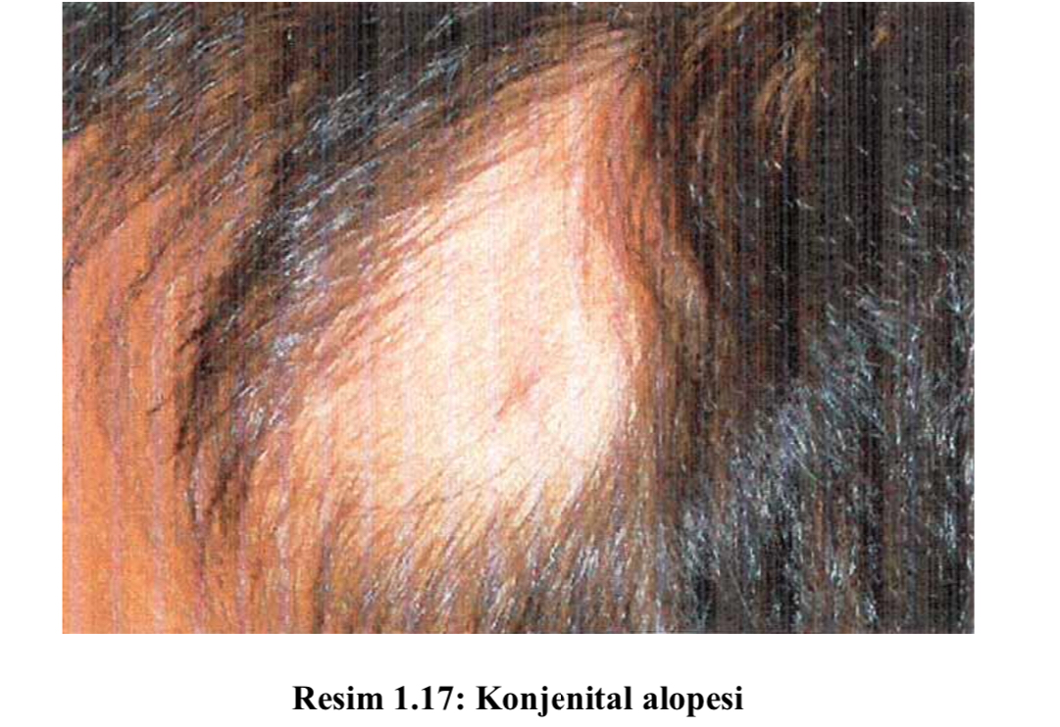

1.2.2.6. Patern Alopesi
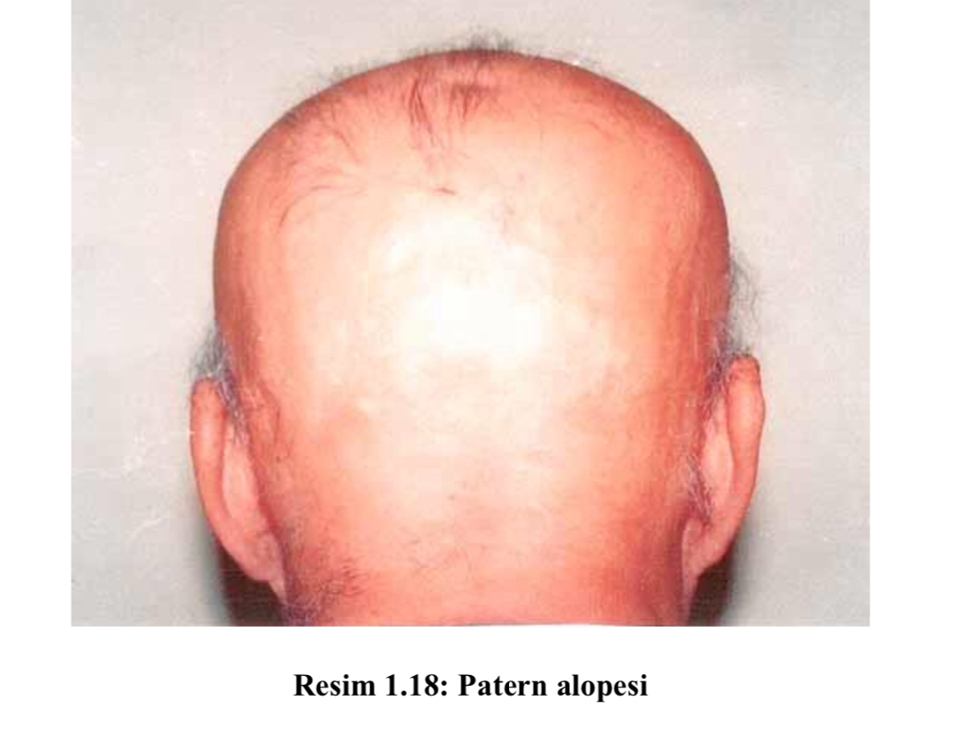
Daha çok erkeklerde görülen ve yaygın saptanan bir alopesi formudur. Kafa derisinin belli bölgelerinde simetrik olarak gelişen ve bazı hastalarda tamamen saç kaybına neden olabilen baskın geçişli ve ilerleyici bir hastalıktır.

1.2.2.7. Skar (İz) Oluşturan Alopesi
Kafa dersinde follikül kaybı yapabilen herhangi bir yangılı süreç, etkilenen alanlarda kalıcı saç kaybına neden olur. Mekanik travma, yanıklar, bakteriyel enfeksiyonlar ve ağır yangılı tinea kapitis, kalıcı saç kaybı ve skar oluşturacak kadar hasar yapabilir.
Genellikle etkilenen alanda skar oluşumu ve follikül açılım deliklerinin kaybı olur. Kalan birkaç follikülde ise şekil bozulur ve genişleyerek içinden çok sayıda saç çıkar. Bir diğer hastalıkta ise psödopelad olarak bilinen garip ve açıklanamayan bir skar oluşumu vardır. Bu durum, yangılı olmayan ve küçük yuvarlak skarlı ve saçsız alanlarla karakterizedir.
1.2.3. Seboreik Dermatit ve Psoriasis
1.2.3.1. Sebore
Derideki yağ bezlerinin çalışma bozukluğu nedeniyle meydana gelen kepek yani “Sebore” hastalığı da bir deri hastalığıdır. Kalıtımla ilgilidir. En çok erkeklerde görülür. Saçın derisi pul pul kabarır.
1.2.3.2. Seboreik Dermatit
Bu yaygın egzematöz hastalık karakteristik olarak fleksiyon bölgelerinde, gövdenin orta kısımlarında ve saçlı bölgelerde görülür. Hastalığın bu bölgelerdeki normal deri florasının aşırı çoğalmasına bağlı olarak geliştiğine inanılmaktadır.
Etkilenen bölgelerde pullu, akıntılı veya kabuklu olabilen kırmızı ve kaşıntılı lezyonlar görülür. Bu durum yavaşça geliştiğinde pullanma daha yaygın olarak ortaya çıkar. Saçlı deride beliren “kepek” örneğinde olduğu gibi hafif pullanma eritem olmadan bile seboreik dermatit görülebilir. Ağır olgularda kaşlar da etkilenebilir.
1.2.3.3. Psoriasis
Psoriasis nedeni bilinmeyen ve genetik yönü olan yangısal bir hastalıktır. Dizler, dirsekler ve saçlı deri çok sık tutulur. Tipik lezyonlar kırmızı, deri kalkık, pullu ve/veya sınırlıdır.
1.2.4. Viral Hastalıklar
1.2.4.1. Siğil
Cilt hastalıklarındaki özelliklere sahiptir.
1.2.5. Pigmentasyon Bozuklukları
Saçın rengi, bulbustaki melanositler tarafından sentezlenen melanin pigmenti tarafından sağlanır. Saçın grileşmesi ya da ağarması, bulbusdaki melanositlerin sayılarının azalmasına bağlıdır. Yaşam boyunca edinsel olarak saçın grileşmesi veya beyazlaşması olağan bir gelişim olduğundan fizyolojik olarak kabul edilebilir. Beyaz ırkta bu durumun 20 yaşın altında başlaması ise anormal olarak değerlendirilir.
Erken beyazlanma ailesel bir eğilimle olabilmektedir, ayrıca bazı sendromlara eşlik edebilmektedir. Süratli beyazlaşma akut ateşli hastalıklarda, hipertiroidi gibi ağır endokrin bozukluklarda, yoğun ruhsal streste, pernisiyöz anemi, malnütrisyon ve malign tümörlerde görülebilmektedir.
1.2.6. Doğumsal
1.2.6.1. Saçın Yapısal Bozuklukları
Kılın yapısal bozuklukları oldukça sık olarak görülmektedir. Kalıtsal veya edinsel olabilen bu bozukluklar kimi zaman altta yatan bir başka hastalığın göstergesi de olabilir. Saçlarda çeşitli çevresel faktörler veya fiziksel ve kimyasal kozmetik faktörlerin etkisiyle bir takım hasarlanmalar ortaya çıkabilmektedir. Aşırı saç şekillendirme işlemleri, yıkama, friksiyon, güneş ışınlarına aşırı maruz kalma, rüzgâr, su ile aşırı temas saçta hasar oluşturabilir. Bu bozuklukların tanısı dikkatli bir klinik muayenenin yanı sıra, saçların ışık mikroskobunda incelenmesiyle kolayca konabilir.
1.2.7. Alerjik Kontakt Dermatit
Alerjik kontakt dermatit bir ajanla temas olduğunda gecikmiş tip aşırı duyarlılık reaksiyonu sonucu deride görülen egzematöz bir döküntüdür.
“Alerjenle” deri temasının olduğu yerlerde döküntüler gelişir. Ancak bazen, bilinmeyen nedenlerden dolayı bu sınırların dışına da çıkar. Reaksiyonun şiddeti ve hızı kişiye göre çok değişkendir. Çok akut olduğunda sorumlu madde ile temastan birkaç saat sonra reaksiyon oluşur. Bunun gibi reaksiyonlar (örneğin Amerika’da sık görülen zehirli sarmaşık) temas durumunda oluşur. İlk başta kaşıntı olur ve etkilenen alan kızarmaya, şişmeye ve vezikül oluşturmaya başlar. Daha sonra alan pullanır ve fissürler oluşur.
Çok sayıda madde, alerjik kontakt dermatit yapabilir. Nikel dermatiti en yaygın görülenlerindendir. Birleşik Krallık’ta kadınların %5’i nikele duyarlıdır. Duyarlı kişiler, nikelin bulunduğu paslanmaz çelik maddelerini kullanamaz ve çelik düğmeler altında döküntü gelişebilir. Nikele duyarlı olanlar “dikromat” ve diğer kromat tuzlarına karşı da reaksiyon geliştirebilir.
Diğer örnekler, silgideki kimyasal maddeler [örneğin merkaptobenztiazol (MBT) ] tiuram ve formalindir. Bazen alerjiler boyalara karşı da gelişebilir. Boyalara karşı alerjileri olan kişilerin giydikleri elbiseleri de dermatit yapabilir. Lanolin (koyunyünü yağı, birçok krem ve merhemde bulunur) ve parfümler de kozmetik kullanım sonrası alerji yapabilir. Etilendiamin, vioform, neomisin ve lokal anastezikler de bazen tropikal krem veya merhem kullanımından sonra dermatit(egzama) yapabilir. Boyalar (siyah saç boyası parafenilendiamin gibi) da kontakt dermatit(temas egzaması) yapabilir. Bazı maddeler duyarlılık oluşturduklarının bilinmesinden dolayı genellikle tropikal olarak kullanılmaz. Örneğin, penisilin ve sulfanomidler

1.2.8. Saç Gövdesi Hastalıkları
Saç gövdesi hastalıkları konjental veya çoğunlukla sonradan olabilir. Bütün uzun saçların uç kısımları iklimsel özelliklere, devamlı yıkamaya ve sürekli taramaya bağlı olarak kırılabilir.
Parmaklar arasında saçları bükmek ve obsessif (sık tekrarlayan ) bir şekilde saçlarla uğraşmak, trikoreksis nodoza olarak bilinen özel tip mikroskobu ve elektron mikroskobu kullanılarak saç gövdesinde genişlemeler (düğümler) saptanır. Bu düğümler, kopar ve saçaklanma benzeri bir görünüm alarak “boyama fırçası” şeklinde uçlar bırakır. Bu durum, saç kırılmalarına ve hatta saç kaybı şikâyetlerine neden olur.
1.3. Saçlı Deriye Kan Temini (Beslenmesi) 1.3.1. Kan Damarları
Dermiste birçok kan damarı bulunur. Bazı kapillerler saç köklerine besin getirmek için saç papillası içine doğru uzanır. Diğerleri ter içinde uzaklaştırılan artık ürünleri getiren ter bezleri çevresine uzantı yapar. Yüzeye yakın kan damarları vücut fazla ısındığı zaman genişlemiş hâle gelebilir. Deri kızarır ve radyasyon, ısının deri çevresindeki havanın kaybedilmesine sebep olur.
Isı kondüksiyonu (ısının taşınması) ısının deriyle temas eden giysilere ve diğer cisimlere geçişiyle meydana gelir. Konveksiyon (dağılım) deriyle temas eden hava akımları yoluyla ısı kaybına sebep olur.
Vücut soğuk olduğu zaman derideki kan damarları kasılır. Böylece kan damarları yüzeyden uzaklaştığı için radyasyon ve kondüksiyon ( iletim ) azalır. Deri daha soluk görünür. Akciğerlerden sıcak hava verildiği zaman idrar ve dışkı atıldığı zaman ısı kaybedilmesine rağmen terleme sabit vücut sıcaklığını sağlayan ve kontrol eden temel yöntemdir.
Saç folikülleriyle birlikte bulunan küçücük arrrektör pili(ürperme) kasları deri soğuk olduğu zaman kasılabilir. Kasılma az miktarda ısı meydana getirir ve derinin sivilce gibi diken diken olmasına yol açar. Bu kasların kasılması korku hâlinde folikülün pozisyonunu değiştirerek tüyleri ucundan dikleştirir.
Yalıtkan bir deri altı yağı tabakası deriyi altındaki kaslardan ayırır.

